PROCESO DE GESTIÓN DE FORMACIÓN PROFESIONAL INTEGRAL
Documento de Apoyo No. 11.1 (SSH) – Conexión remota al robot por SSH y edición con VS Code.
Duración Estimada: 45 minutos.
Sesión: Día 2 – 03/11/2026, bloque 3 (2:00 p.m. – 5:00 p.m.).
Relación con la Guía de Aprendizaje: Actividad 3.3.2 – carpeta «11. INSTALACIÓN DE LINUX - ROS 2 - RPI - JETSON».
Diseñado por: Julián René Cháux Cedeño.

Nombre del participante: ____________________________________ Fecha: ____________________

1. SERVIDOR SSH EN EL ROBOT
# debe decir active (running)
sudo systemctl status ssh

# si no esta instalado
sudo apt install openssh-server

sudo systemctl enable --now ssh

# solo si el cortafuegos esta activo
sudo ufw allow ssh

# IP del robot
hostname -I

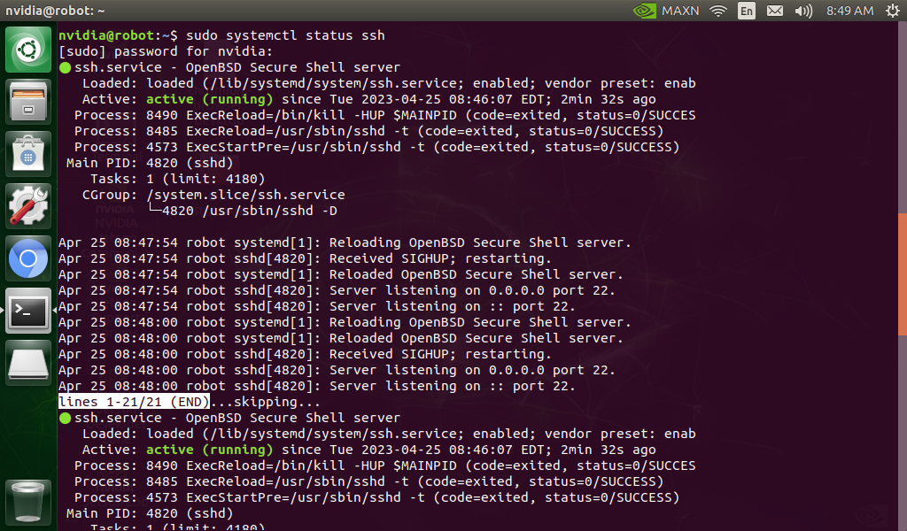
Figura 1. Estado del servicio SSH.
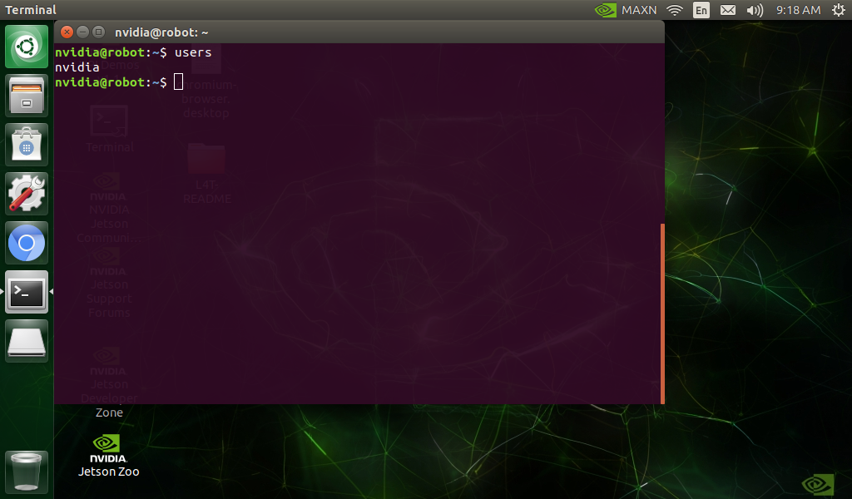
Figura 2. Usuario actual del computador del robot con el comando users.
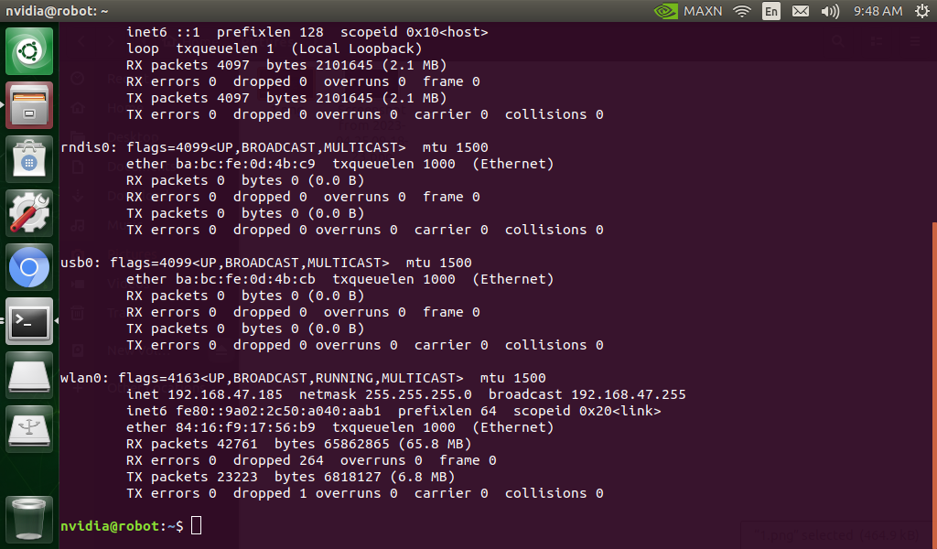
Figura 3. Dirección IP del robot con ifconfig (o ip -4 addr).

2. PRUEBA DESDE EL PC
ping 192.168.0.201

# o ssh usuario@robot1.local
ssh usuario@192.168.0.201

# acceso con llave, sin contraseña
ssh-keygen -t ed25519 && ssh-copy-id usuario@192.168.0.201
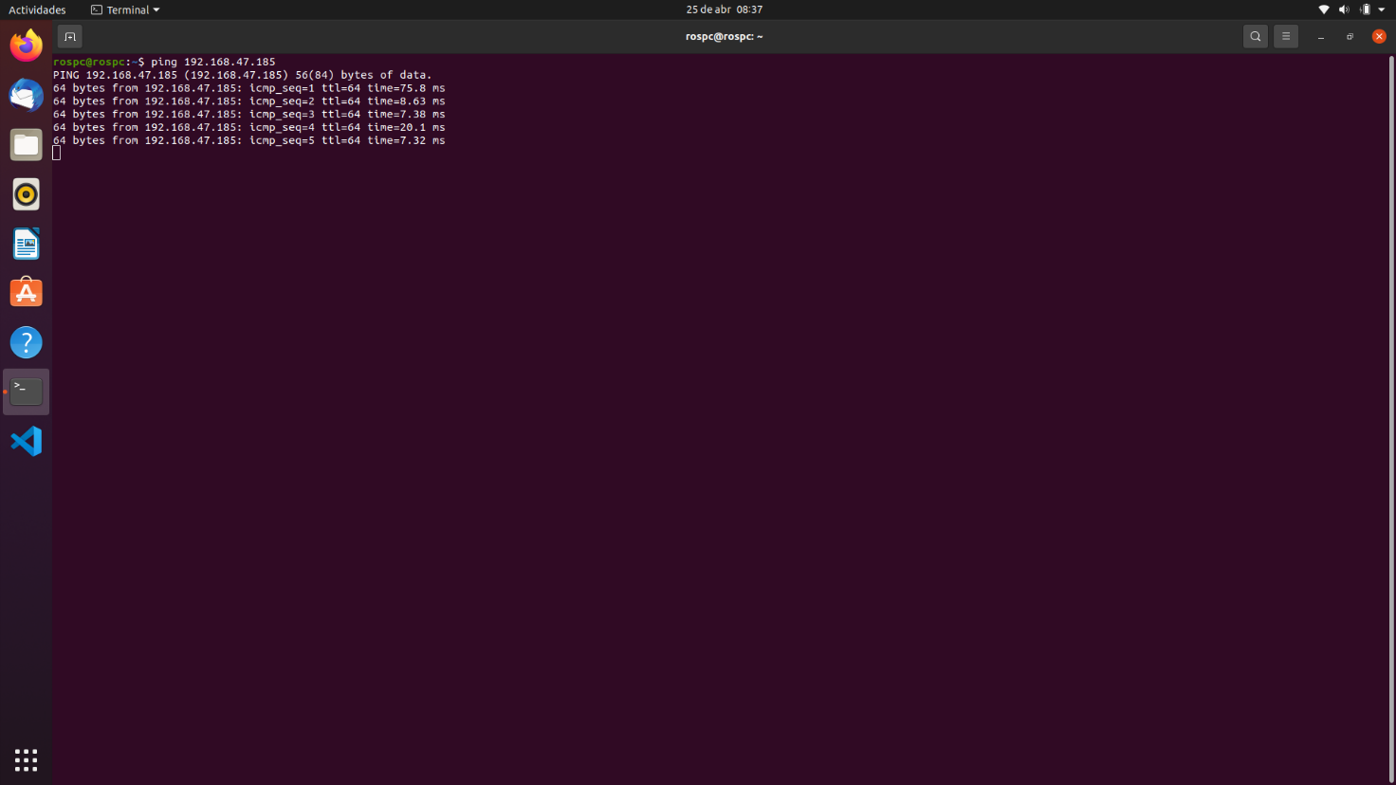
Figura 4. Prueba de conectividad con ping desde el PC.
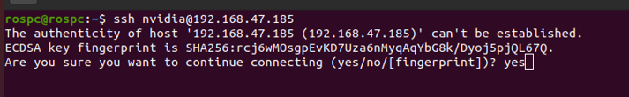
Figura 5. Primera conexión por SSH: confirmar con yes la huella del servidor.
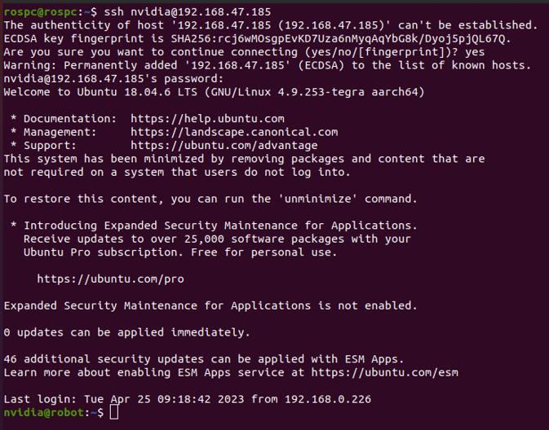
Figura 6. Sesión SSH abierta en el robot tras escribir la contraseña.

3. VS CODE REMOTE-SSH
VS Code Remote-SSH exige en el equipo remoto glibc ≥ 2.28 y libstdc++ ≥ 3.4.25; Ubuntu 18.04 no está soportado [1]. Por lo tanto:
Tabla 1. Edición remota según el computador del robot.
Computador del robot | Sistema | Remote-SSH | Cómo trabajar
Jetson AGX Orin | Ubuntu 22.04 (JetPack 6.2) | Sí | Remote-SSH
Raspberry Pi 4 | Ubuntu 22.04 | Sí | Remote-SSH
Jetson Nano | Ubuntu 18.04 (JetPack 4.6.x) | No (glibc 2.27) | Editar robots_ws en el PC y sincronizar con rsync/git, o editar por terminal (nano/vim) vía SSH

Procedimiento con Remote-SSH (AGX o Pi): instale la extensión Remote Development, pulse el botón verde de la esquina inferior izquierda → Connect to Host… → Add New SSH Host → ssh usuario@IP, abra la carpeta ~/robots_ws y marque «Sí, confío en los autores». La primera conexión descarga el servidor de VS Code, por lo que ambos equipos necesitan Internet.
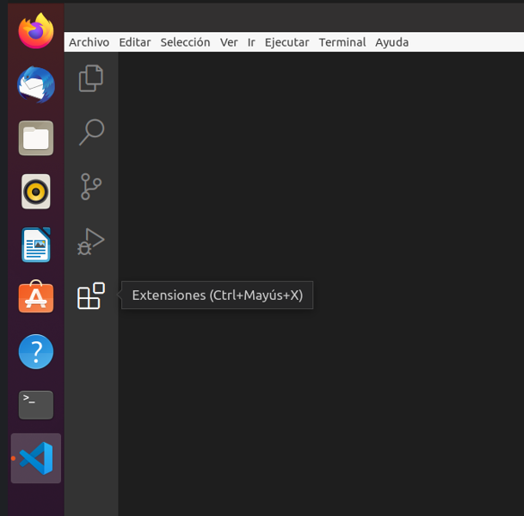
Figura 7. Acceso a las extensiones de VS Code.
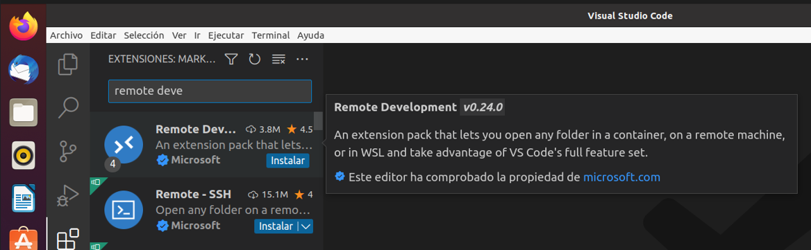
Figura 8. Búsqueda de la extensión Remote Development.
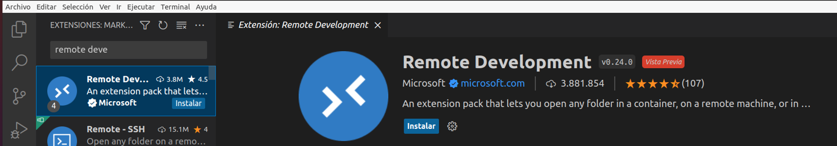
Figura 9. Extensión Remote Development.
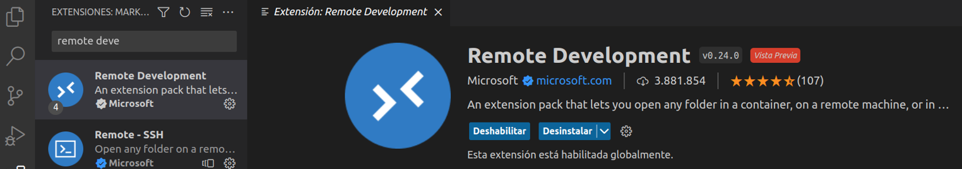
Figura 10. Instalación de la extensión en curso.
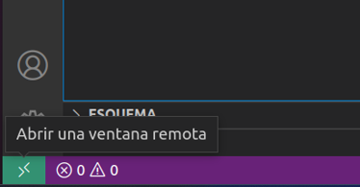
Figura 11. Botón verde de conexiones remotas en la esquina inferior izquierda.
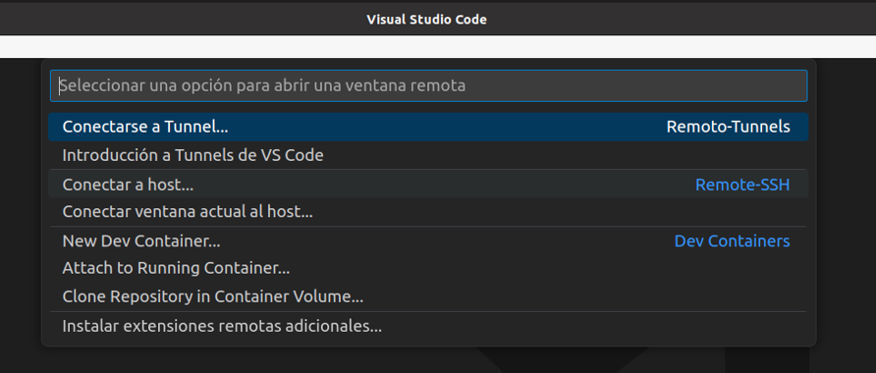
Figura 12. Paleta de comandos: Remote-SSH, conectar al host.
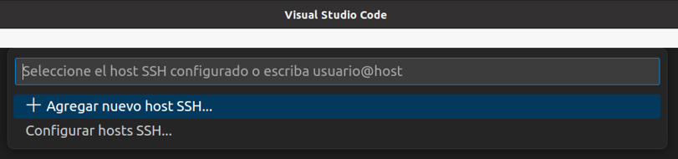
Figura 13. Agregar un nuevo host SSH.
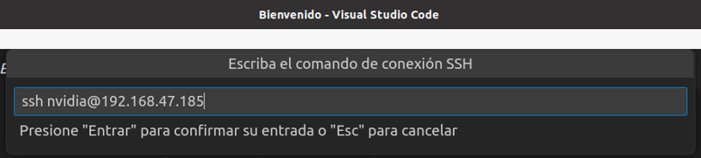
Figura 14. Escribir ssh usuario@IP_DEL_ROBOT en la paleta de comandos.
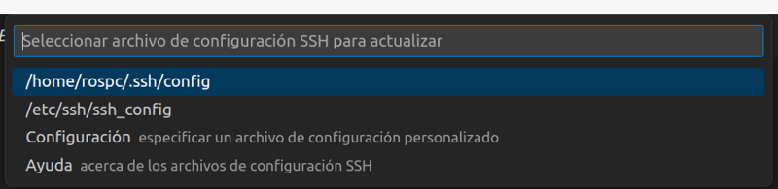
Figura 15. Elegir el primer archivo de configuración SSH.
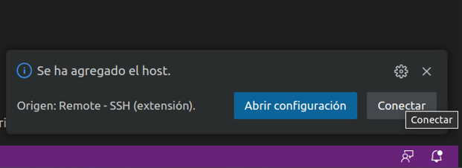
Figura 16. Mensaje de host agregado: pulsar Conectar.
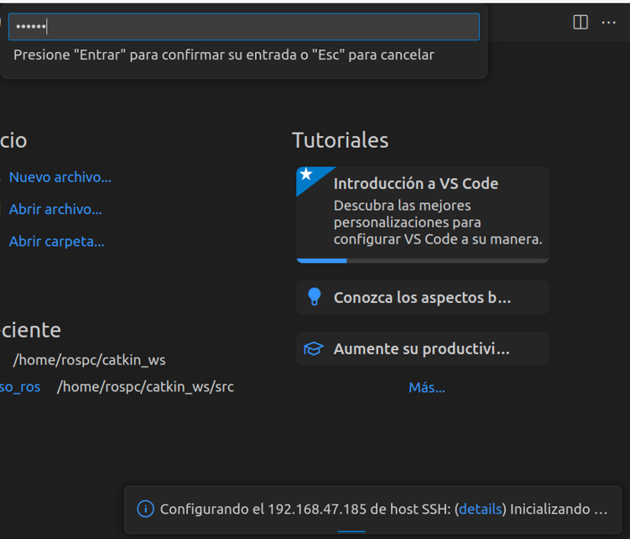
Figura 17. Escribir la contraseña del robot y presionar Enter.
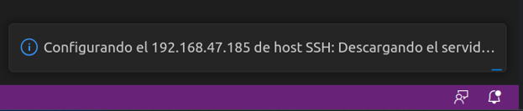
Figura 18. VS Code descarga e instala su servidor en el robot (requiere Internet la primera vez).
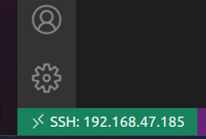
Figura 19. Conexión SSH establecida: el botón inferior izquierdo muestra el host.
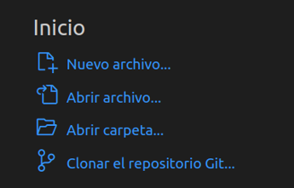
Figura 20. Opción Abrir carpeta en la página de inicio.
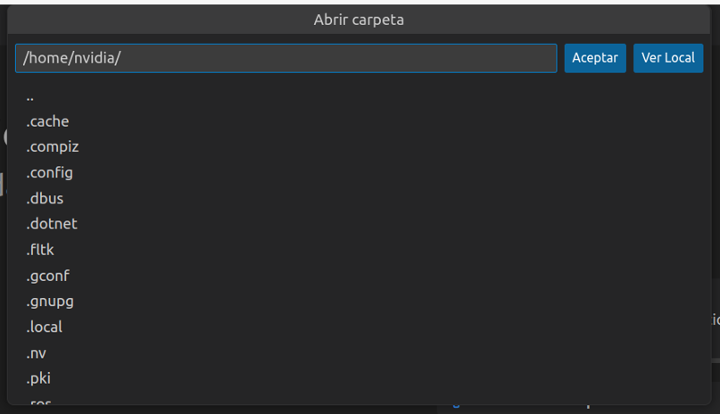
Figura 21. Elegir la carpeta del robot que se va a abrir.
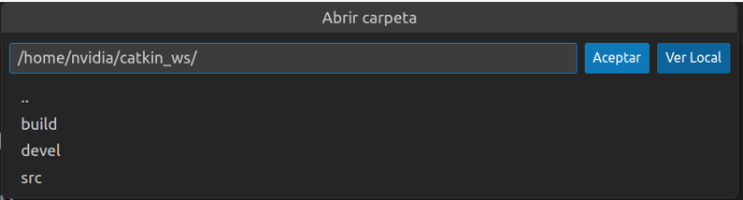
Figura 22. Confirmar la carpeta con Aceptar.
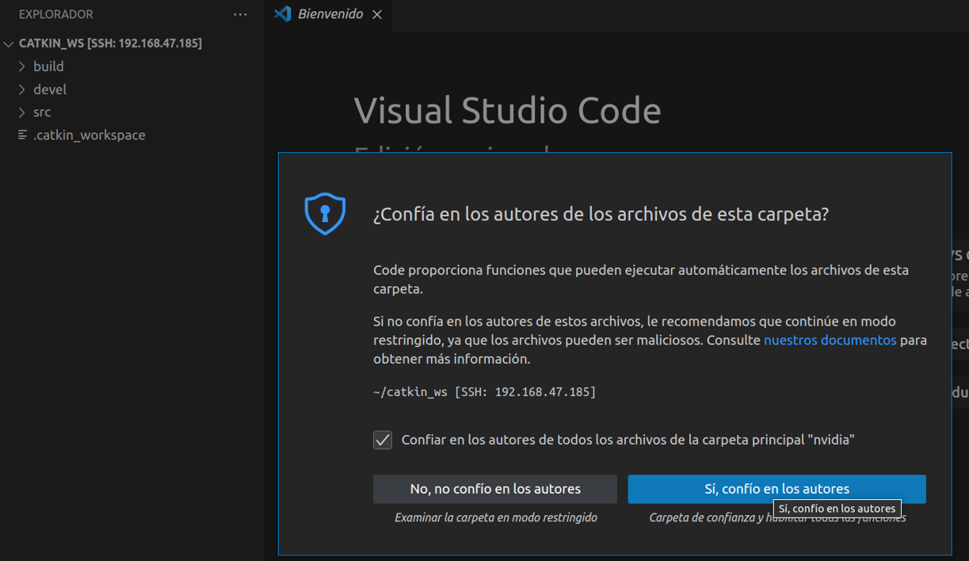
Figura 23. Confiar en los autores de la carpeta.
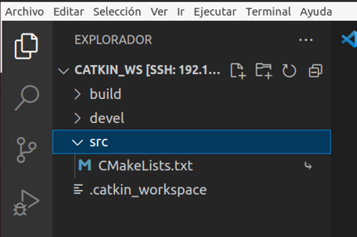
Figura 24. Carpeta del robot abierta en VS Code remoto.
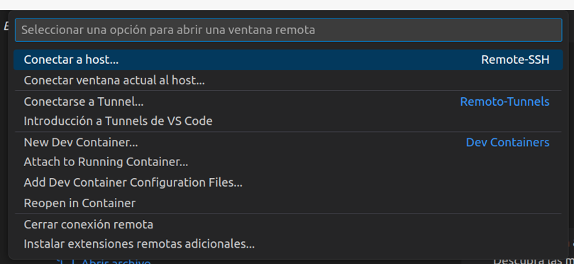
Figura 25. Cerrar la conexión remota desde la paleta de comandos.
Para la Nano, sincronice desde el PC después de editar:
rsync -av --exclude build --exclude install --exclude log ~/robots_ws/ usuario@robot1.local:~/robots_ws/

ssh usuario@robot1.local "cd ~/robots_ws/docker && ./run_nano.sh /root/robots_ws/docker/build_ws_nano.sh"

4. TERMINAL REMOTA CON REMMINA
Remmina (instalado por defecto en Ubuntu) también abre sesiones SSH: protocolo SSH, IP del robot, usuario y contraseña. Para escritorio remoto completo vea el DA-11.1 (VNC).
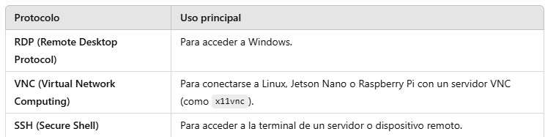
Figura 26. Protocolos de Remmina y su uso principal: RDP, VNC y SSH.
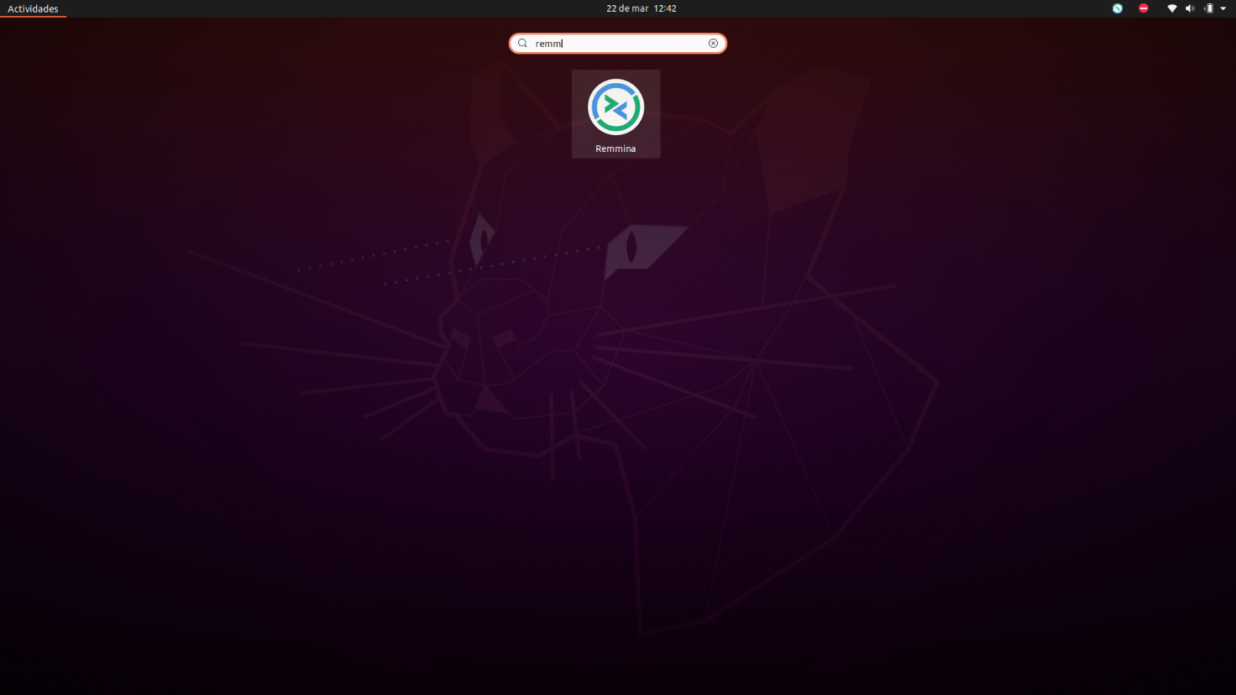
Figura 27. Búsqueda de Remmina en las aplicaciones de Ubuntu.
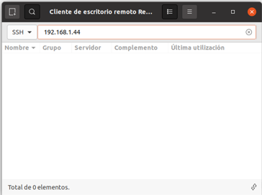
Figura 28. Remmina: protocolo SSH y dirección IP del robot.
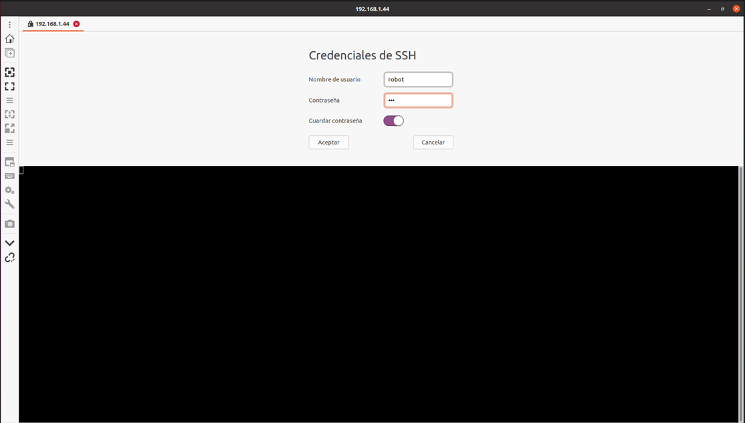
Figura 29. Usuario y contraseña del robot.
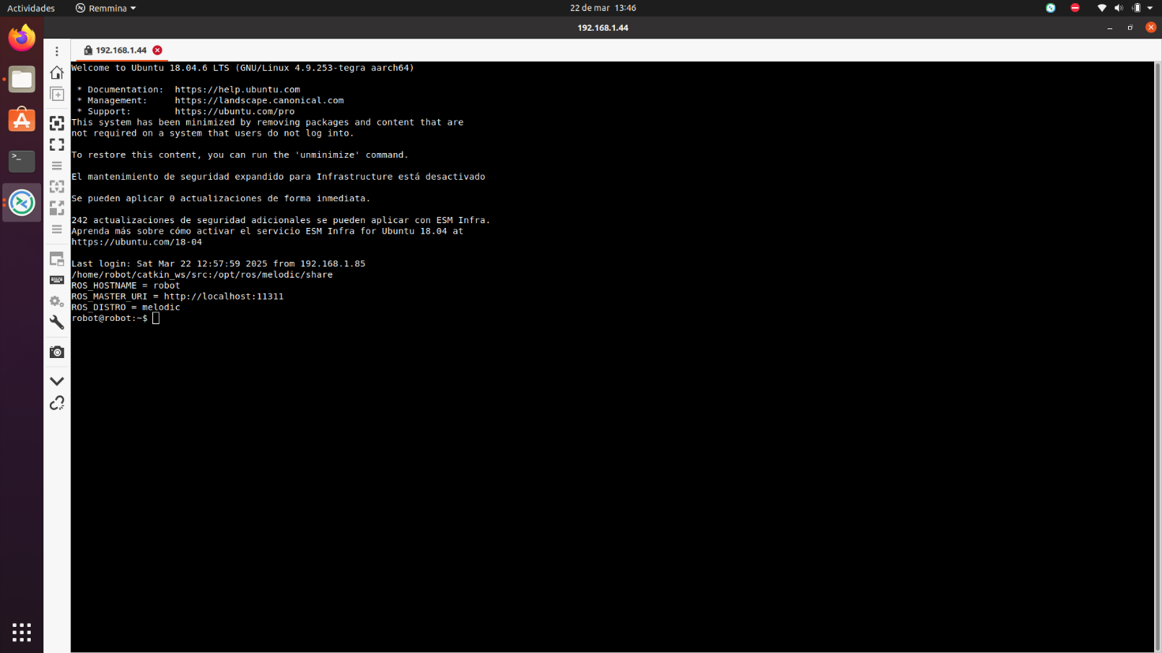
Figura 30. Terminal remota del robot abierta en Remmina.
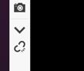
Figura 31. Botón para desconectar la sesión (barra lateral de Remmina).

REFERENCIAS
[1] Microsoft, Remote Development with Linux (requisitos del servidor: glibc ≥ 2.28). [En línea]. Disponible: https://code.visualstudio.com/docs/remote/linux
[2] J. R. Cháux Cedeño, Robótica básica – Semana 2: construcción y programación de un robot móvil (documentos de apoyo 8 a 18), SENA, 2022–2025.
[3] J. R. Cháux Cedeño, mr_ws – espacio de trabajo ROS 2 del robot móvil diferencial (material de esta transferencia, licencia Apache-2.0), 2026.

